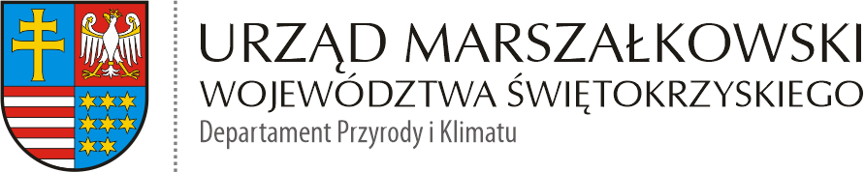
PK-I.704.9.2023 Kielce, 20 czerwca 2023

Szanowni Państwo

Dotyczy: regulacji wynikających z „uchwały antysmogowej”.

W związku z obowiązującą od dnia 24 lipca 2020 r. uchwałą Nr XXII/292/20 podjętą przez Sejmik Województwa Świętokrzyskiego w sprawie wprowadzenia na terenie województwa świętokrzyskiego ograniczeń i zakazów w zakresie eksploatacji instalacji, w których następuje spalanie paliw, tzw. „uchwała antysmogowa”, od dnia 1 lipca 2023 r. wejdzie w życie zakaz użytkowania kotłów pozaklasowych tzw. kopciuchów (według normy PN-EN 303-5:2012).
W związku z powyższym, proszę o zintensyfikowanie działań edukacyjnych
i rozpropagowanie tej informacji wśród mieszkańców poprzez środki komunikacji elektronicznej (np. strona internetowa), na tablicy ogłoszeń lub w sposób zwyczajowo przyjęty w Państwa jednostce. Pomocne mogą być materiały edukacyjne oraz informacje, które można znaleźć na naszej dedykowanej stronie powietrze.swietokrzyskie.pro. Zachęcam do korzystania i rozpowszechniania materiałów.
Głównym celem podjęcia uchwały jest ochrona zdrowia mieszkańców i środowiska poprzez wyeliminowanie zanieczyszczenia powietrza pochodzącego z nieekologicznego sposobu ogrzewania budynków. Działania te są konieczne do osiągnięcia normatywnych stężeń szkodliwych dla zdrowia pyłów PM10 i PM2,5 oraz kancerogennego benzo(a)pirenu.
Pragnę także poinformować, że mieszkańcy wszelkie pytania odnośnie „uchwały antysmogowej” mogą kierować na adres mailowy powietrze@sejmik.kielce.pl
Zachęcam również do przystąpienia do programu wsparcia wymiany pieców dla najbardziej potrzebujących mieszkańców STOP SMOG, który będzie uruchomiony na nowych zasadach.

